Sub Sprint 3

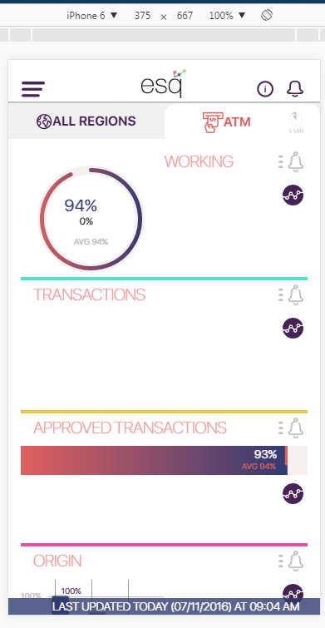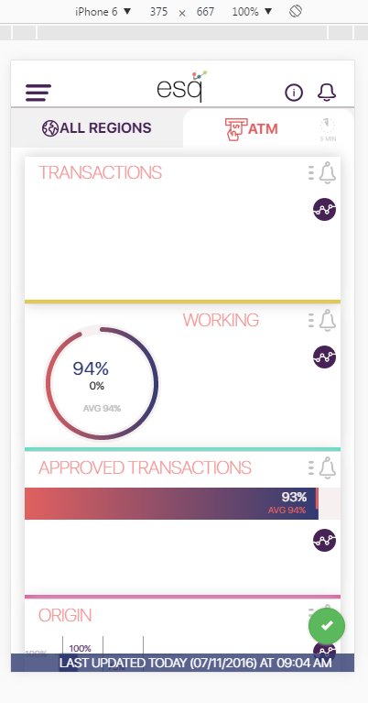

Revisar el reacomodo de los widgets, al recargar la página no se quedan almacenadas las preferencias aún.

Revisar menú de all reigons y atm

Revisar el diseño de todos los widgets

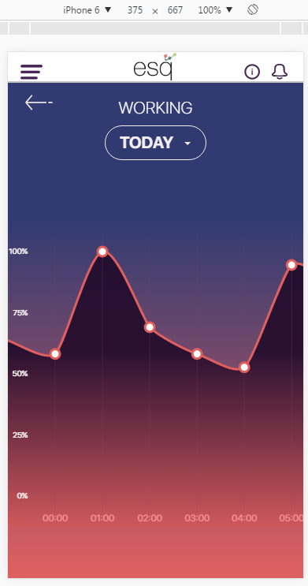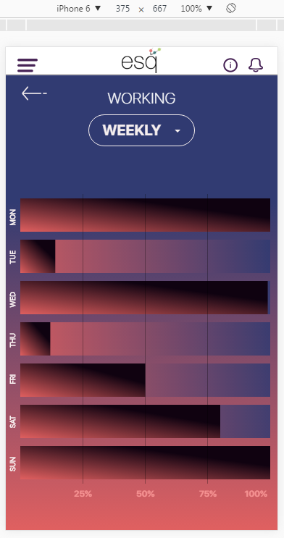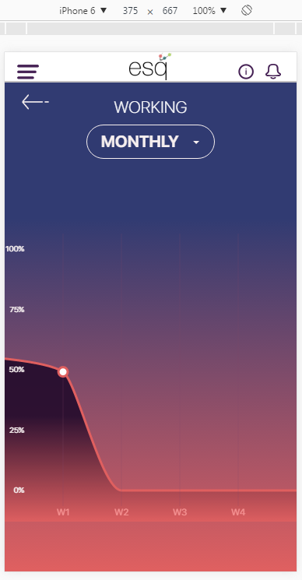Revisar el diseño de las gráficas

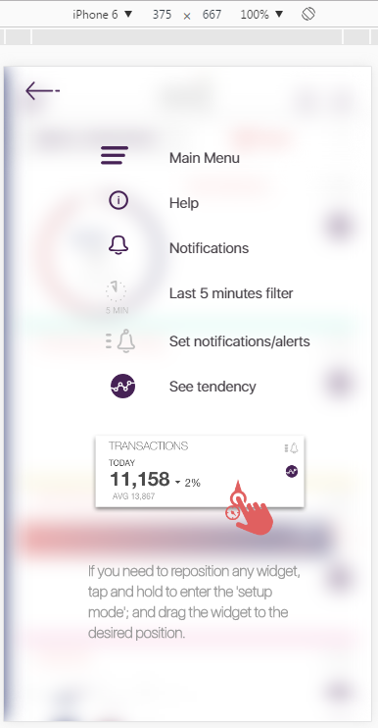

Pantalla de información –validarla-

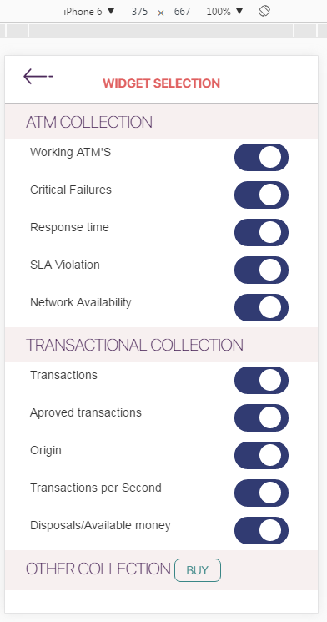

Seleccionar cuales widgets mostrar y verificar que se muestren o se oculten en la pantalla principal.

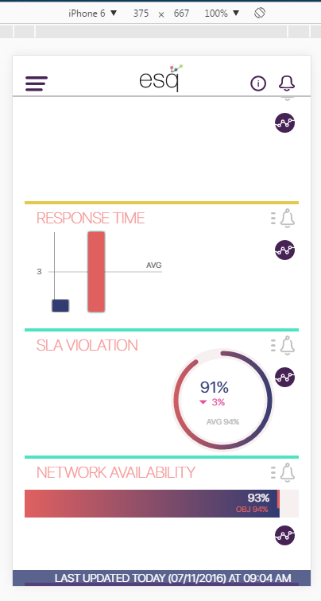

Validar el diseño e información de todas las gráficas de la pantalla principal.

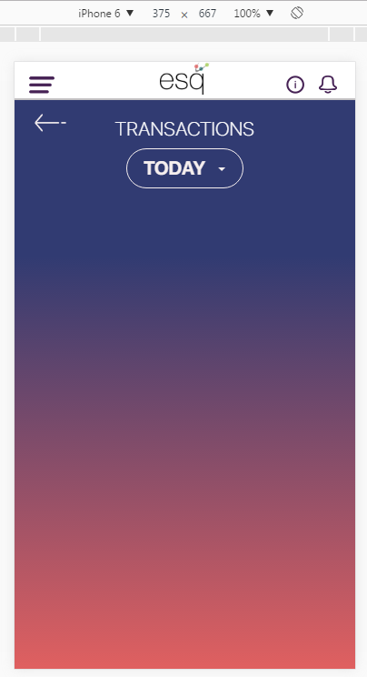

Validar títulos de los trends de cada widget.